Programming Lab - Advanced IO

1- File Descriptors

Premièrement on crée un fichier text classique où l’on écrit « Blabla »

On execute la commande suivante : cat text1 > text2.
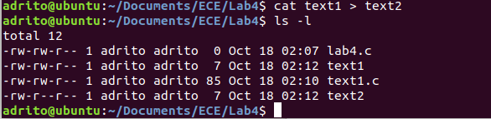
On remarque qu’un fichier text2 est apparu. Il contient le même contenu que text1.

2. Pipe

La commande ps affiche les processus actifs du système. Le paramètre more affiche le résultat sur plusieurs pages, c’est donc plus lisible.

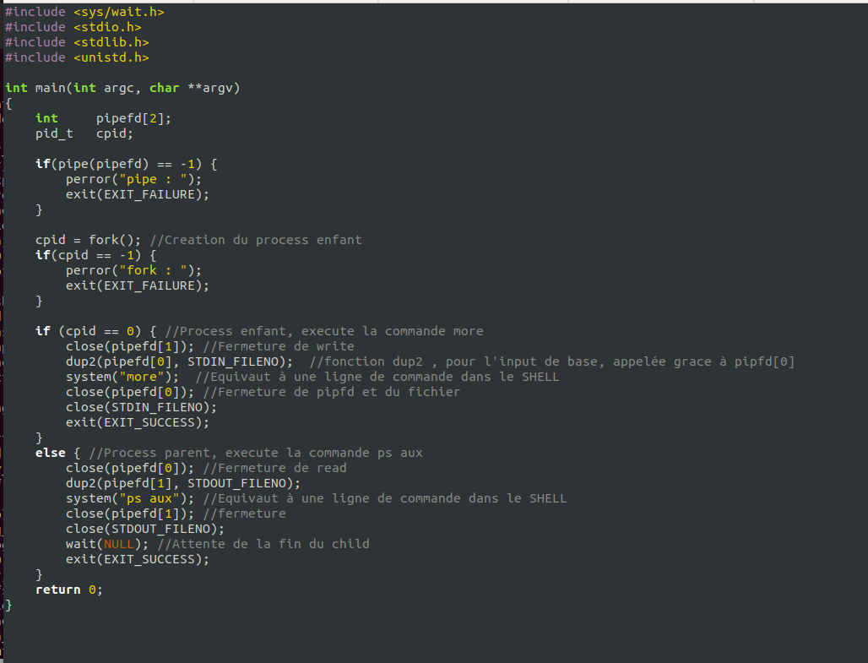

3. Non-Blocking Calls

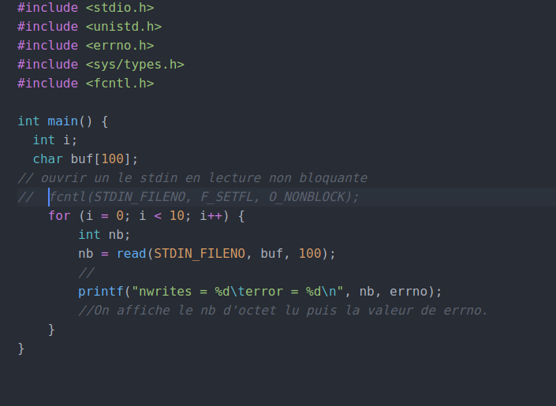
Ce qui donne en sortie :

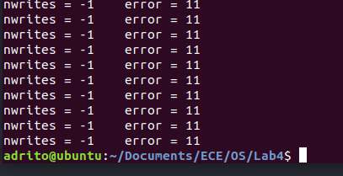

La fonction fcntl prend en argument la sortie standard, F_SETFL (qui set les flags), et O_NONBLOCK qui bloque la lecture de la sortie standard.
Ce qui fait que par la suite, notre programme essaye de lire (read()) une sortie bloquée donc renvoie -1.

